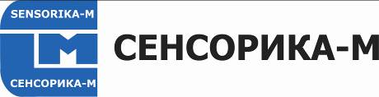

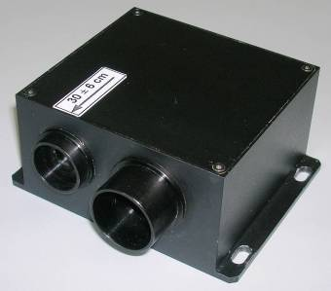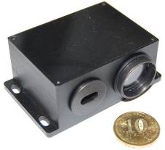

Лазерные датчики скорости и дистанции

Серия ИСД-5

Руководство по эксплуатации
(РЭ 2013)
Россия, 127474 Москва, а/я 34
Дмитровское ш., 64, к.4
Тел.: +7 499 487 03 63
Факс: +7 499 487 74 60
info@sensorika.com
http://www.sensorika.com

Содержание
1. Введение 3
2. Меры предосторожности 3
3. Электромагнитная совместимость 3
4. Лазерная безопасность 4
4.1 Датчики класса 3B 4
5. Общее описание серии ИСД-5 4
6. Сравнение оптического ИСД-3 и лазерного ИСД-5 датчиков – какой выбрать для конкретной задачи 4
7. Основные технические характеристики 6
8. Пример обозначения при заказе 7
9. Состав и схема соединений 9
10. Габариты и установка 10
10.1. Установка датчика относительно объекта 10
10.2. Габаритные и установочные размеры 10
11. Подключение 12
12. Порядок работы с датчиком и программным обеспечением 12
1.1. Работа с пользовательской системой сбора данных 12
12.1.1. Работа с ПО (протокол Ethernet) 13
1.2. 9.2.1 Конфигурация датчика 13
12.1.2. Описание ПО (протокол Ethernet) 17
12.2. Восстановление заводских настроек 21
12.3. Работа с поставляемым ПО 21
12.4. Описание динамической библиотеки 23
13. Обслуживание 25
14. Гарантийные обязательства 25
15. Возможные проблемы 25
15.1. При неподвижном объекте измеряется некоторая постоянная скорость 25
15.2. Отсутствие сигнала при движущемся объекте 25

Введение
Измеритель скорости и длины ИСД-5 предназначен для использования в металлургической, кабельной, химической, целлюлозно-бумажной, текстильной и деревообрабатывающей промышленности в автоматизированных системах управления, раскроя и учета.
Принцип измерения – лазерный интерференционный.

Применение в промышленности:
- Измерение скорости и длины материалов, движущихся относительно датчика.
- Измерение скорости и положения объектов, движущихся возвратно- поступательно относительно датчика, либо относительно земли (датчик установлен на объекте, например, на рельсовом кране, автомобиле, вагоне…).

Главные отличительные черты:
- Прецизионные измерения: 0,02 – 0,1 % (в зависимости от абсолютной скорости и частоты измерения, см. таблицу далее), <0,05% дистанции (> 2 м)
- Возможность работы по любым поверхностям, включая стекло
- Широкий диапазон номинальных расстояний до поверхности: от 10 см до 130 см и более.
- Оригинальный моноблочный расщепитель пучка, обеспечивающий стабильность интерференционной картины и широкий диапазон допустимых изменений расстояния до объекта (до ±30% от номинального).
- Термоскомпенсированная конструкция, обеспечивающая стабильность измерений в широком диапазоне температур без термостабилизации измерителя*.
- Небольшая потребляемая мощность датчика (1 Вт без термостабилизатора) и микроконтроллерного блока обработки сигнала (1,5 Вт).

*В диапазоне температур измерителя +5...+50˚С температурный дрейф отсутствует. При низких температурах может использоваться система термостабилизации (опция).

Меры предосторожности
- Используйте напряжение питания и интерфейсы, указанные в спецификации на прибор.
- При подсоединении/отсоединении кабелей питание прибора должно быть отключено.

Электромагнитная совместимость
Датчики разработаны для использования в промышленности и соответствуют следующим стандартам:
- EN 55022:2006 Оборудование информационных технологий. Характеристики радиопомех. Пределы и методы измерений.
- EN 61000-6-2:2005 Электромагнитная совместимость. Общие стандарты. Помехоустойчивость к промышленной окружающей среде.
- EN 61326-1:2006 Электрооборудование для измерения, управления и лабораторного использования. Требования к электромагнитной совместимости. Общие требования.

Лазерная безопасность
Датчики соответствуют следующим классам лазерной безопасности по IEC
60825-1:2007
Модель датчика | ИСД-5 Стандарт | ИСД-5 Мини
Длина волны, нм | 808
Мощность излучения, мВт | 20
Класс безопасности | 3В

4.1 Датчики класса 3B
В датчиках установлены полупроводниковые лазеры с непрерывным ИК- излучением.

При работе с датчиком необходимо соблюдать следующие меры безопас-
ности:
- не направляйте лазерный луч на людей;
- не смотрите на лазерный луч через оптические инструменты;
- устанавливайте датчик таким образом, чтобы лазерный луч располагал-
ся выше или ниже уровня глаз;
- устанавливайте датчик таким образом, чтобы лазерный луч не попадал
на зеркальную поверхность;
- не смотрите на лазерный луч, выходящий из датчика, и луч, отраженный
от зеркальной поверхности;

Общее описание серии ИСД-5
В настоящее время серия включает 2 модели датчиков с различными версиями для обеспечения номинальных рабочих расстояний до объекта от 10 до 1300 мм. Возможны также заказные конфигурации датчиков с параметрами, отличающимися от параметров, указанных ниже.
В дальнейшем серия дополнится двумерными датчиками, измеряющими скорость одновременно по двум координатам. Например, это позволит измерять поступательную скорость вращающихся объектов (применение в трубопрокатном производстве) или траекторию движения, например, отслеживать поперечные смещения движущихся объектов.

Сравнение оптического ИСД-3 и лазерного ИСД-5 датчиков – какой выбрать для конкретной задачи
Оба датчика могут быть использованы для дорожных или промышленных применений (документация на ИСД-5 в файле ИСД-5_Eth_РЭ_Ru). Здесь приводится сравнительная таблица их парамеров.

Параметр | Оптический ИСД-3 | Лазерный ИСД-5 | Комментарии
Локализация периодической структуры (пространственного фильтра) | Внутри датчика | Снаружи (на объекте)
Долговременная стабильность структуры | Очень стабильна | Стабильна | Для лазерного стабильность зависит не только от формирующей оптики, но и от стабильности длины волны излучения.
Чувствительность к загрязнению оптических окон | Низкая | Высокая | Для лазерного загрязнения выходного окна могут сильно исказить периодическую структуру на объекте
Срок службы осветителя | >100000 часов | 20000 – 50000 часов | Реальный срок службы сильно зависит от температуры полупроводникового перехода и может значительно снизится при длительной работе при максимальных окружающих температурах. Для увеличения срока службы мы используем излучатели на уровне 0,5 – 0,3 от их номинальной мощности.
Чувствительность к окружающей температуре | Низкая | Высокая | Для лазера необходима температурная стабилизация при <8 ºС.
Поле зрения датчика на объекте | 20x50 мм типичное | 2x5 мм типичное | Лазерный предпочтительнее при работе с кабелями, особенно тонкими, с однородной и блестящей поверхностью.
Способность работы по очень однородным и зеркальным поверхностям | Слабая | Хорошая
Пределы измеряемой скорости | 0,05 – 120 м/с | 0,005 – 50 м/с | Пределы в границах динамического диапазона выбираются настройками датчика. Динамический диапазон (макс/мин скорость) при данных настройках составляет около 1000
Блок обработки сигналов | Алгоритм обработки и пользовательское ПО - одинаковы для обоих датчиков.

Основные технические характеристики
Параметр | ИСД-5 Стандарт | ИСД-5 Мини |  |  | Примечания
Диапазон измеряемых скоростей, м/с | 0,01 – 50 | 0,005 - 10 |  |  | Максимальные пределы. Одновременно, при данных установках, динамический диапазон Vмакс/Vмин =1000.  Чем больше рабочее расстояние до объекта, тем больше минимальные и максимальные измеряемые скорости.
Точность измеряемой скорости (стандартное отклонение)*, % | ±0,07 – 0,15  ±0,02 -0,1 | ±0,15  ±0,05 |  |  | Без усреднения  С усреднением 0,2 - 0,3 с,  при V > 1 м/с  Чем меньше рабочее расстояние, тем больше точность измерений.
Абсолютная точность измеряемой длины*, % | <±0,05 – 0,1 | <±0,1 |  |  | При предварительной калибровке на длинах пути >20 м (>100м для 130 см номинального расстояния).
Частота измерений, Гц | 27 - 70
Номинальные расстояния от оптики датчика до поверхности, см | 18, 30, 50, 75, 130 |  | 10,18, 30 |  | Указывается при заказе
Допустимый диапазон изменения расстояния | ± 20 – 30 % от номинала |  |  |  | Зависит от типа поверхности (амплитуда сигнала снижается на краях диапазона)
Тип излучателя | Диодный лазер ИК диапазона, 20 мВт |  |  |  | класс 3B
Питание | 12 В (8 - 14 В)  24 В (9 – 26 В) |  |  |  | Другие по заказу
Потребляемая мощность, Вт Датчик  Блок обработки | 1 - 2 |  |  | 1 | Типично, зависит от напряжения питания. Термостабилизация требует дополнительной мощности 6 Вт.
Потребляемая мощность, Вт Датчик  Блок обработки | 1,5 - 3 Вт
Диапазон рабочих температур датчика, ˚С | +5...+50 |  |  |  | -10…+50 – с системой термостабилизации (опция), (-50..+80˚С в защитным кожухе с подачей воздуха под давлением (опция)).
Вес датчика, г | 320 |  |  | 70
Размеры корпуса датчика, мм | 85х79х46 |  |  | 58х43х30 | Без разъемов, бленд и крепежных гнезд. Подробнее - см. рисунок
Длина кабеля от датчика до блока обработки, м | 3 |  |  |  | До 10 - 15 м по требованию.
Класс защиты датчика от внешней среды | IP67
Блок обработки сигнала:
Размеры корпуса, мм  Вес, г | 120х100х35  350
Выходные сигналы блока обработки:  Аналоговый:  Частотный:  Цифровой: | Скорость, 40 - 150 мВ/м/с, до 3,3 В  Путь, 1000 Имп/м (=скорость 1000 Гц/м/с), меандр 0 – 5 или Uпит В, ТТL/HTL совместимый, до 200 КГц.  Передача всех параметров и настройка датчика по Ethernet (протокол UDP) либо по COM-USB (UART) . |  |  |  | Типичные значения, могут настраиваться пользователем (см. далее описание ПО).  Разрядность ЦАП – 12 бит, дискретность частоты – 32 бит  Опция: эмуляция энкодерного сигнала, (А,В)  При использовании Ethernet в качестве основного возможно также дублирование выходных данных по UART (подробнее см. гл.5)
Физическая задержка обновления выходных сигналов (latency) | 0,5/(частота измерений) |  |  |  | Без фильтрации, постоянна
Поставляемое ПО для работы с датчиком | - Программа для считывания данных по сети, отображение данных и параметров датчика, сохранение в файл ASCII.  - Программа для диагностики датчика.  - DLL считывания данных по сети для встраивания в ПО пользователя.  - Конфигурирование параметров датчика – по сети, через любой браузер. |  |  |  | Подробнее см. далее.  Возможно создание специализированного ПО по ТЗ заказчика.
*При предварительной калибровке датчика на объекте (для устранения геометрических ошибок установки).

Характеристики датчика постоянно улучшаются, поэтому они могут отличаться от приведенных в данном документе без ухудшения функциональности датчика.

Пример обозначения при заказе

ИСД – 5.1 – 30см – ET – AN(U) – PL(12В)– SM – 12В – (0,1-10м/с) – 5m – 2m
Комментарии:

Символ | Наименование
5.1 | 5.1- базовый вариант.  5.2 – вариант Мини
30см | Номинальное расстояние до объекта¹⁾
ET | Цифровые интерфейсы²⁾ (основной протокол для связи с компьютером):  ET - Ethernet –базовый вариант  ET+UART – опция к ET³⁾  USB – через конвертер COM-USB.
AN(U) | Аналоговый выход по напряжению (U) – базовый вариант - или току (I)
PL | Импульсный выход (один канал) – базовый вариант. Уровень 12В (3, 5, 24 В – опции).  ENC (уровень,В)– энкодерный выход А и B (сдвинутый на 90 град) ⁴⁾
SM | Функция останова импульсного выхода
12В | Номинальное напряжение питания
(0,1-10м/с) | Необходимый диапазон измеряемых скоростей⁵⁾
5m | Длина кабеля от датчика к блоку контроллера, м
2m | Длина кабеля питания, м
Комментарии | Можно коротко описать назначение датчика (дорожный/промышленный), а также конкретизировать указанные параметры, например, токовый выход 0-20мА или 4-20мА или: при питании 12В требуется уровень импульсного выхода 5В или 24В и т.п.
1)По возможности следует выбирать минимальное расстояние, подходящее для данной задачи. Чем меньше номинал, тем выше точность измерений.
2)Основной протокол должен быть один, поскольку в зависимости от него используются различные пользовательские программы (см. далее).
3)В дополнение к основному может быть установлен отдельный разъем - выход данных по UART, например, для их передачи непосредственно на пользовательский контроллер или на смарт-дисплей (нужно указать необходимый формат посылки данных).
4) Эмуляция энкодера, т.е. направление движения не определяется (фаза не изменяется при реверсе направления). Используется, если у пользовательской системы нет одноканального счетного входа.
5) Указывается реально необходимый диапазон. Необходим для оптимизации параметров датчика, в том числе, полосы электронного тракта. Минимальный предел скорости 0,05 м/с, максимальный – 120 м/с. Однако, следует помнить, что динамический диапазон при конкретных настройках датчика составляет 1:1000.

Состав и схема соединений
Состав системы и схема соединений показаны на рисунке 1.

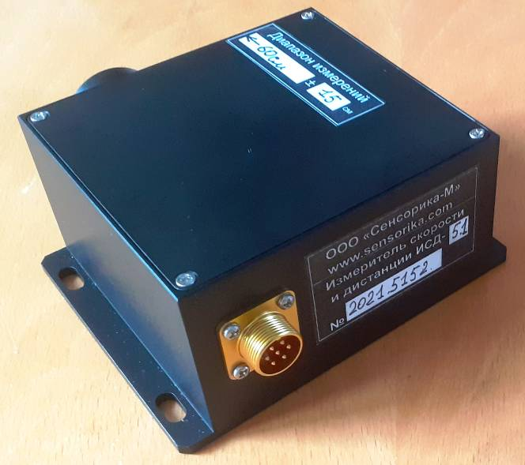

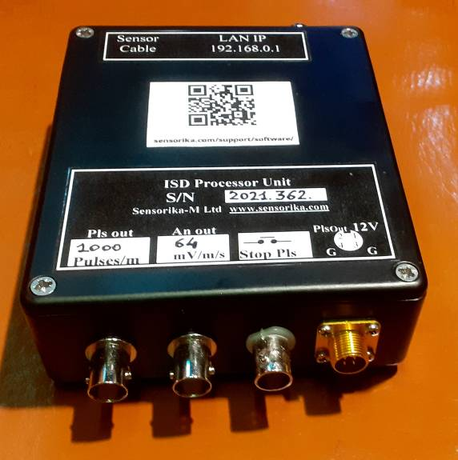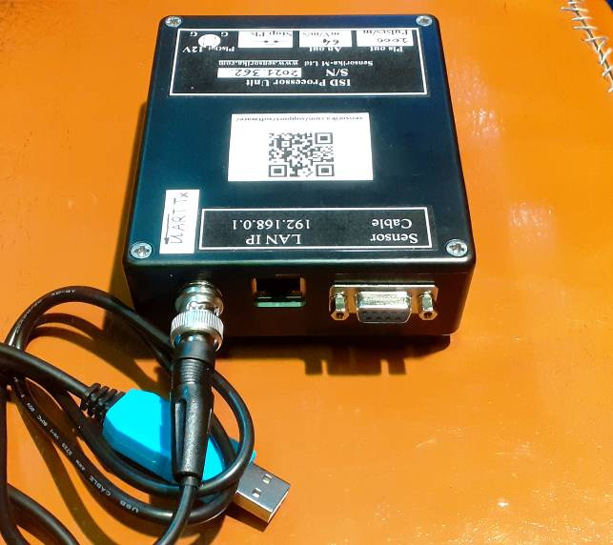
100
120
35,5
Импульсный выход
Аналоговый выход
Разъем
питания
Кабель сенсора
Выход UART (опция)
Блокировка
Импульсного выхода
Подключение кабеля Ethernet (стандартный патч-корд)

Рисунок 1. Состав измерителя и назначение разъемов.
Замыкание контактов «Блокировка ТТЛ» останавливает выдачу импульсов на ТТЛ выходе. Это удобно, например, при измерении длины кабеля с длительными его остановками.

Габариты и установка

Установка датчика относительно объекта
Установочные размеры датчика и ориентация оптических осей показаны на рисунке 2.

Оптическая ось датчика, вдоль которой измеряется скорость
Продольная ось датчика
X
Y
Z
54 (28)
93 (65)

Рис. 2. Ориентация датчика относительно движущегося объекта по оси Y (продольный вариант). Также возможен поперечный вариант (оптическая ось датчика – по оси Z (синяя стрелка)).
Расстояние до объекта от передней плоскости датчика должно быть номинальным (это область максимального перекрытия интерферирующих лучей).
Установочные размеры в скобках – для версии Mini.

Замечания по установке датчика: Датчик измеряет скорость строго вдоль своей оптической оси, т.е. вектор скорости объекта должен быть параллелен оптической оси датчика (продольная ось – перпендикулярна скорости, т.е. перпендикулярна оси Y). Иначе измеряются проекции скорости на оптическую ось датчика, как косинус угла отклонения от перпендикуляра (2 градуса дают уменьшение измеряемой скорости на 0,06%, а 4 градуса уже на 0,24%). В то же время небольшие повороты вокруг оси Y для продольного варианта допустимы, поскольку период интерференционной картины при этом практически не изменяется. Для поперечного, соответственно, допустимы повороты вокруг оси Z.

Габаритные и установочные размеры

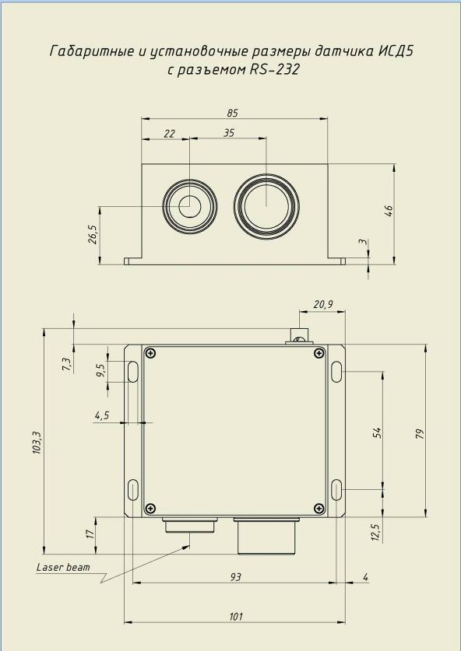
Рисунок 3. Габаритные и установочные размеры датчика ИСД-5 Стандарт.

Подключение
  - Разъемы и назначение контактов

Кабель от сенсора к контроллеру
Назначение | Контакты разъема PY04-7Z | Контакты разъема DB9M | Цвет провода
5 В питание электроники | 1 | 1 | Оранжевый
5 В питание ИК-излучателя | 2 | 6 | Коричневый
GND ИК-излучателя* | 3 | 5 | Кор_белый + оплетка
GND Сигналов* | 4 | 4 | Зел_бел+Син_бел
GND электроники* | 5 | 9 | Оранж_бел
Сигнал- | 6 | 3 | Зеленый
Сигнал+ | 7 | 2 | Синий
*Земли объединены в блоке контроллера.

Назначение контактов разъема питания (на корпусе контроллера)
Сигнал | Контакт PY04-4Z | Цвет провода
Питание (+12V) | 1, 2* | Красный или желтый
Земля питания | 3, 4* | Черный или синий
*В промышленном варианте эти контакты могут быть использованы для дублирования сигналов импульсного выхода.

Сигнальные разъемы: Стандартные BNC тип F разъемы (сигнал – на центральном контакте).

Порядок работы с датчиком и программным обеспечением

Работа с пользовательской системой сбора данных
- Закрепите датчик относительно объекта.
Соедините измеритель с процессорным блоком кабелем, подайте питание на процессорный блок. Время прогрева датчика без термостабилизации – 1 – 2 мин.
Подайте импульсный ТТЛ выход датчика на вход счетчика системы сбора для измерения длины. При 1000 имп/м 1 импульс (фронт или спад меандра) соответствует 1 мм.
При первой установке для точных измерений (чтобы скомпенсировать возможные геометрические неточности установки датчика) необходимо откалибровать датчик. Для этого передвигайте объект (начальное и конечное положение – состояние покоя), например, кабель, на некоторую длину, по крайней мере, на несколько метров – чем больше длина, тем больше точность ее измерения – и сравните реальную длину с измеренной. Замеры желательно провести несколько раз. При необходимости введите калибровочный коэффициент в системе сбора или в настройках датчика (см. далее).
Импульсный выход можно также использовать для измерения скорости. При этом частота 1000 Гц соответствует 1 м/с. Однако, для точного измерения частоты необходимо время, как минимум, не меньшее периода измерений датчика. Для измерения скорости удобнее использовать аналоговый выход датчика.

Работа с ПО (протокол Ethernet)
Для работы с поставляемым ПО необходимо установить сетевое соединение датчика с пользовательским компьютером. IP адрес контроллера по умолчанию: 192.168.0.1 (может изменяться пользователем в настройках датчика). В сетевых настройках компьютера для соединения необходимо указать статический адрес, отличающийся только в последнем разряде, например, 192.168.0. Х (X≠1, маска подсети 255.255.255.0) – устанавливается в настройках TCP/IPv4 в закладке «Альтернативная конфигурация». Для работы с поставляемым ПО также необходимо установить модуль Run Time Engine от NI (входит в дистрибутив, см. далее).

9.2.1 Конфигурация датчика
Используйте браузер компьютера (Internet Explorer, Opera, Chrome …), в адресной строке введите IP адрес контроллера. При первом подключении это может занять до 2-х минут . пока компьютер перейдет на новое кабельное подключение 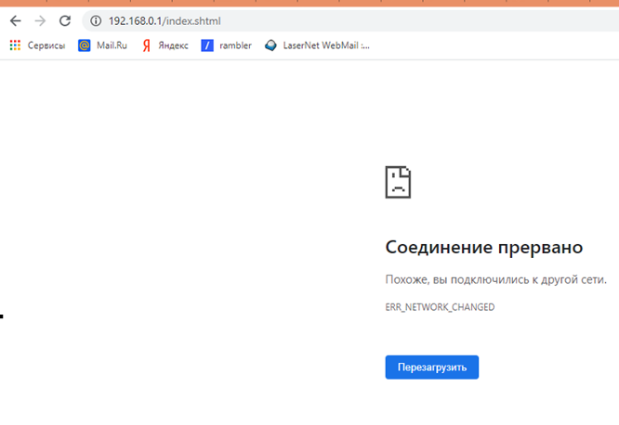
Если соединение не устанавливается – проверьте настройки безопасности браузера и разрешите открывать страницу. Установленное соединение выглядит так: 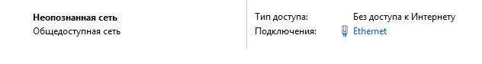
Далее появляется окно настроек датчика:

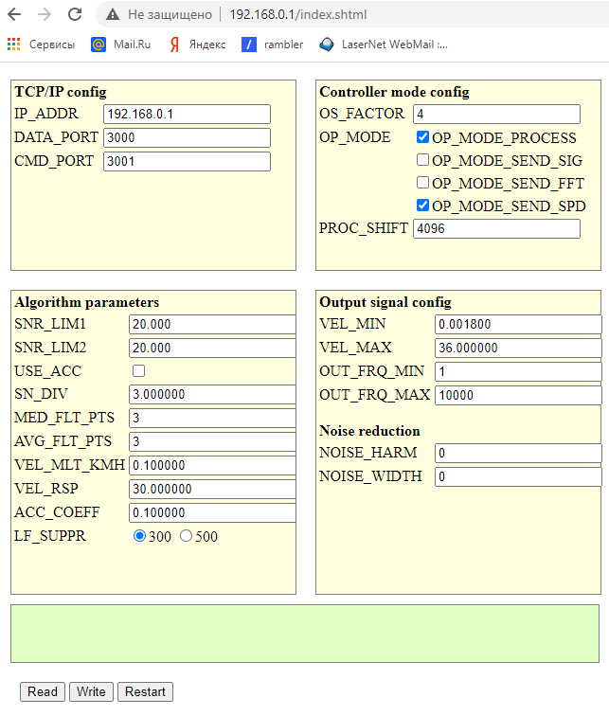
Рис. 4. Вид окна настроек параметров датчика.
При открытии окна данные считываются из flash памяти контроллера. Здесь присутствуют как заводские (не рекомендуемые к изменению) так и пользовательские настройки. При первом запуске рекомендуется сохранить заводскую конфигурацию, хотя бы в виде картинки (ALT+PrtSc).
Подробнее о параметрах:
«Настройки передачи данных»:
- IP_ADDR – адрес контроллера. Не рекомендуется изменять без необходимости. При изменении – не забудьте ввести новый адрес в браузере после рестарта контроллера.
- DATA_PORT – Порт на компьютере, на который передаются данные. Это значение нужно ввести как параметр для считывания данных с помощью поставляемой DLL (см. далее). В поставляемом ПО этот порт установлен по умолчанию.
- CMD_PORT – порт контроллера, используемый для записи параметров. Не изменять!

«Настройки алгоритма обработки»:
- SNR_LIM1 и SNR_LIM2 – пороговое значение Сигнал/Шум (как правило, значения выставляются одинаковыми) – определяет минимальное отношение амплитуды сигнала к уровню шумов при движении объекта, при котором начинается измерение скорости. Чем ниже это значение, тем «чувствительнее» датчик (детектируется даже небольшой сигнал скорости (важно при очень однородной поверхности). При покоящемся объекте С/Ш составляет несколько единиц (2 – 6) – если пороговые значения выставлены бОльшими - измеренная скорость равна нулю. При движении С/Ш1 может достигать 100 - 10000 (в зависимости от типа поверхности). С/Ш2 также достигает этих значений при скоростях, больших 20% от максимальной измеряемой. Как правило, выставление пороговых значений в 10 – 20 раз выше, чем в состоянии покоя, надежно обеспечивает нулевые измерения при неподвижном объекте. Однако, если в целом неподвижный объект вибрирует (сильные вибрации авто или трава в поле зрения датчика, лужа, дождь) – могут быть ложные измерения скорости. В определенных пределах это можно преодолеть увеличением пороговых значений (загрубление чувствительности датчика). Текущие значения С/Ш при покое и движении можно наблюдать в поставляемой программе визуализации данных датчика (см. далее). При невозможности обеспечить неподвижность объекта – блокируйте импульсный выход замыканием контактов «Stop Pls и разблокируйте его непосредственно перед началом движения (в промышленных применениях можно использовать внешний сигнал Старт – Стоп линии (замыкание контактов через реле) .
- USE_ACC – зарезервирован, в настоящее время не используется, поскольку в датчике нет встроенного датчика ускорения (однако, возможна установка по спец-заказу).
- S/N_DIV – уменьшение выставленных порогов SNR_LIM1 и SNR_LIM2 в указанное число раз при скоростях >20% от максимальной, для увеличения чувствительности датчика на больших скоростях, поскольку с увеличением скорости амплитуда сигнала уменьшается.
- MED_FLT_PTS – порядок медианного фильтра (число точек измерения, по которым происходит взятие медианного значения, минимальное значение 0 – без фильтрации). Справка: медианный фильтр относится к нелинейным и, несмотря на свою простоту, позволяет эффективно удалять выбросы измерений. Пример: при значении 2 фильтр использует 5 последовательных значений измерений (2 слева. два справа и центральное значение). Например, это (условно): 4, 5, 3, 1000, 1. Фильтр их отсортирует по величине: 1, 3, 4, 5, 1000 и на выходе будет центральное =4. Просто и эффективно!
- AVG_FLT_PTS – порядок усредняющего фильтра (число точек измерения, по которым происходит усреднение, минимальное значение 1 – без фильтрации).
Увеличение значений фильтров приводит к сглаживанию измерений, однако соответственно увеличивает задержку выходных данных относительно текущих. Это следует учитывать при регистрации быстроменяющихся скоростей, например, при тормозных испытаниях автомобиля.
- VEL_MLT_KMH – калибровочный множитель для перевода измерений скорости в реальные величины (Км/ч). Воздействует также на вычисление длины, которая вычисляется как произведение скорости на время текущего измерения. Пример: При калибровке датчика по известной длине, если вместо реальных 200 м измерено 202 м – необходимо уменьшить множитель: 0,1335*200/202 = 0,13218.
- VEL_RSP – Определяет максимальную скорость изменения измеренных значений при резком изменении реальной скорости (в величинах 1/2048, т.е. в номерах гармоник спектра). Чем больше это значение, тем резче датчик реагирует на изменения скорости (значение 15 соответствует ускорению примерно 1g при частоте измерений 54 Гц). Низкие значения рекомендуются при малых ускорениях объекта, например, при измерении скорости поезда, что позволяет сглаживать измерения бе фильтрации (задержки). Но, например, в промышленности, если нужно измерять длину конечного объекта, который мгновенно появляется ( и исчезает) в поле зрения датчика – необходимо выставить значения 500 – 1000 (заведомо большие, чем сама скорость, выраженная в гармониках Фурье-спектра).
- AC_COEFF – коэффициент перевода встроенного датчика ускорения в м/с² , не изменять (не используется в настоящее время, см. выше)
- LF_SUPPR – только для заводских настроек, не изменять!
«Настройка режима работы контроллера»:
- OS_FACTOR – задает делитель частоты АЦП контроллера. При необходимости, можно его изменять для сдвига пределов измеряемой скорости. Например, если при значении =4 максимальная измеряемая скорость Vмакс составляла 10 м/с (как в примере выше), то при =2 Vмакс =20 м/с (предел нижней скорости также увеличится в 2 раза), а при =20 Vмакс=4 м/с. Максимально устанавливаемое значение =24, минимальное =1 (далее четные значения). Это позволяет подстраивать датчик для его оптимизации под различные номинальные скорости. Например, на одной линии номинальная скорость 5 м/с, и под нее настроен датчик. На другой линии скорость до 0,05 м/с . Датчик и по ней будет работать (помним, что динамический диапазон 1000), но в нижних пределах скоростей, т.е. на первых гармониках спектра, что не очень хорошо (примерно как измерять вольтметром милливольты на диапазоне вольты). Увеличение OS_FACTOR в 10 раз позволит сместиться вправо от нижних гармоник в 10 раз, в нормальный рабочий диапазон. Однако, нужно помнить, что полоса электроники датчика оптимизирована по нижним и верхним частотам для исходного номинального диапазона скоростей.
- OP_MODE – задает режимы работы контроллера. Отмеченные квадраты включают функции: OP_MODE_PROCESS – обработка данных в контроллере и выдача результата на частотный и аналоговый выход (должна быть включена всегда); OP_MODE_SEND_SIG, OP_MODE_SEND_FFT, OP_MODE_SEND_SPD – передает данные по сети. Должна быть отмечена только одна функция (если не отмечена ни одна – данные по сети не передаются – рекомендуется при работе только с выходами датчика). При этом основная мода OP_MODE_SEND_SPD - передает все данные датчика, обработанные контроллером в поставляемую программу визуализации данных. Две другие используются для диагностических целей, передавая массивы исходных сигналов датчика по сети: OP_MODE_SEND_SIG – передается массив исходных сигналов датчика (осциллограмма), OP_MODE_SEND_FFT - передается массив Фурье спектра исходного сигнала датчика. Подробнее о работе с диагностическими программами см. далее.
- PROC_SHIFT – позволяет увеличить частоту измерений в режиме скользящего среднего (величины обновления массива данных, значения должны быть кратны 512). Например, если частота измерений 16 Гц при значении 4096, выставление значения 512 увеличит частоту измерений в 4 раза, до 64 Гц, однако, следует учитывать, что максимальная скорость обработки данных контроллером составляет около 100 Гц (при полностью выключенной передаче данных по сети).
«Настройка выходных сигналов»:
- VEL_MIN и VEL_MAX – пределы минимальной и максимальной измеряемых скоростей в Км/ч. Задают величину напряжения на аналоговом выходе ( от 0 при VEL_MIN до 3,25 В при VEL_MAX) и пределы частоты импульсного выхода (см. следующий пункт). Для максимальной линейности аналогового и частотного выхода величины выставляются в соотношении 1:10000.
- OUT_FRQ_MIN и OUT_FRQ_MAX – минимальная и максимальная частота импульсного выхода при VEL_MIN и VEL_MAX. Как правило, устанавливаем OUT_FRQ_MIN =1, а OUT_FRQ_MAX – в соответствии с установленной OUT_FRQ_MAX, но в единицах м/с (так исторически сложилось, автомобилисты предпочитают Км/ч для скорости). Если VEL_MAX = 36 [Км/ч] = 10 м/с и нужно выставить 1000 имп/м, то ставим OUT_FRQ_MAX = 10000. При этом отношение мин/макс частот также составляет 1:10000, что обеспечивает максимальную линейность скорость-частота. Подробнее о работе с импульсным выходом см. файл «Об измерении длины по импульсному выходу».

«Прочие настройки»:
- NOISE_HARM и NOISE_WIDTH – полезные параметры при необходимости, позволяют программно подавить неустранимую физически электромагнитную наводку. Подробнее см. далее Работа с ПО.

После изменения всех необходимых параметров необходимо нажать кнопку «Записать» и после обновления окна - перегрузить контроллер нажатием кнопки «Restart».После нажатия кнопки «Restart» окно зависает, поскольку при перезагрузке контроллера была потеряна связь с ним. Просто остановите страницу и обновите ее. Новые настройки появятся на экране.

Описание ПО (протокол Ethernet)

Для отображения данных и их сохранения используется программа, окно которой представлено на рис.6. Для запуска программы на PC компьютере необходимо установить модуль Run Time Engine от NI (входит в дистрибутив). Для этого просто запускаем setup.exe в директории ISD Installer, после чего на данном компьютере можно запускать любые исполняемые файлы, созданные в LabView. Представленные далее программы одинаковы для лазерных и оптических датчиков.

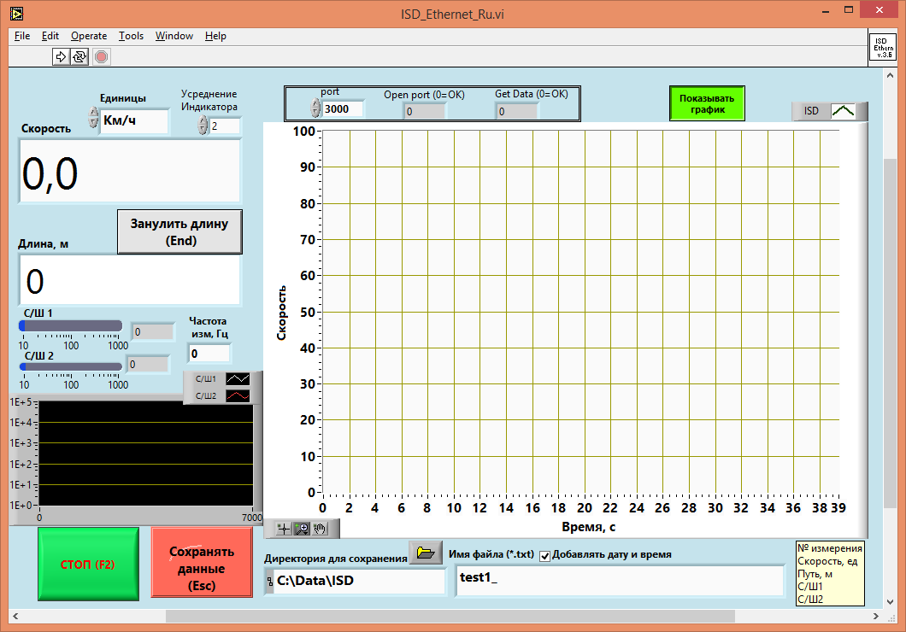
1
2
3
4
5
6
7
8
Рис. 6. ISD_Ethernet_Ru.exe - программа отображения и сохранения данных, передаваемых с датчика в компьютер по сети.
Здесь
1 – Кнопка запуска программы.
2 – Индикатор скорости в соответствующих единицах (м/с, м/мин, Км/ч).
3 – Усреднение данных скорости на индикаторе и графике.
4 – Индикатор длины с кнопкой ее зануления.
5 – Индикаторы текущих С/Ш1 и С/Ш2 и частоты измерений. В норме при неподвижном объекте значения С/Ш порядка 2 – 6. Если оно значительно больше и идет измерение ненулевой скорости – в сигнале присутствует помеха, которую необходимо устранить. Наиболее удобно отслеживать помехи и др. проблемы с помощью диагностической программы Contr_UDP_SIG.exe, представленной на рис.7.
6 – Кнопка сохранения данных. Данные сохраняются в директорию, указанную справа (директории должны быть созданы заранее), с именем файла (редактируемое), к которому можно автоматически добавлять дату и время (с точностью до 1 минуты). Данные сохраняются в текстовом виде (ASCII) в три колонки – номер измерения; скорость (Км/ч); длина (м) – с учетом зануления.
7 – Кнопка останова программы. Перед выходом из программы необходимо ее остановить этой кнопкой для корректного освобождения ресурсов компьютера, которые использовались программой.
8 – Порт приема данных и индикаторы состояния
Программа используется для просмотра и сохранения данных датчика и для первичной диагностики его функциональности (скорость измеряется без сбоев, качество сигнала (С/Ш) в норме, передача данных (частота измерений, состояние индикаторов приема – в норме). Сохранение данных в файл полезно для последующего анализа (были ли сбои при длительной работе и т.п.).
Для детального анализа могут использоваться другие диагностические программы:
Для их использования переходим в сигнальную моду: 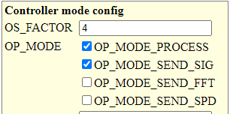 - Write – Restart.
Затем открываем и запускаем программу:
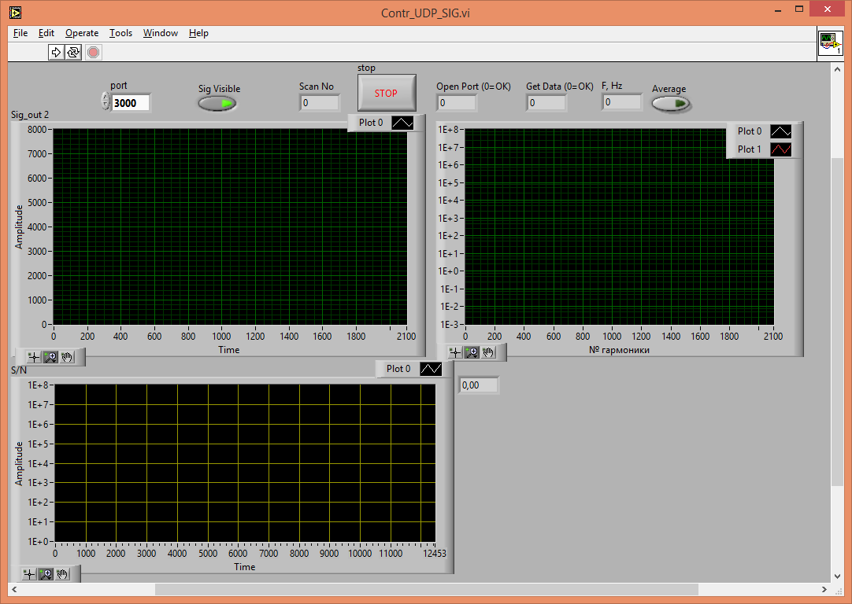
Рис. 7. Contr_UDP_SIG.exe – программа для диагностики состояния датчика.
Здесь отображается осциллограмма и Фурье-спектр сигнала с датчика, на основании которого можно проследить наличие помех, наблюдать сигнал при движении объекта (юстировать положение датчика для получения максимального сигнала, особенно при работе с тонкими кабелями), наблюдать наличие сигнала с датчика вообще ( слишком низкая амплитуда спектра означает обрыв в кабеле) и т.п. Например, можно различить электромагнитную и оптическую (импульсные источники света) помеху, а также вибрацию. При наличии помехи можно экспериментировать с положением кабелей, питанием, заземлением (к сожалению, универсального метода избавления от помех не существует, особенно в условиях реального цеха со множеством работающих электрических устройств) – и наблюдать ее устранение. Если помеха неустранима – можно подавить ее программно, подобрав ее положение и ширину подавления – которые затем можно ввести в поле «Прочие настройки». Пример: 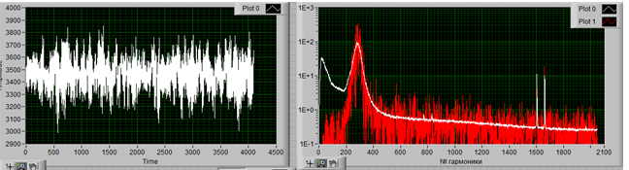
Здесь помимо полезного сигнала присутствует электромагнитная помеха, причем на двух частотах. Смотрим номера гармоник помехи – и устанавливаем подавление средней частоты и ее ширину ± слева-справа (с запасом) 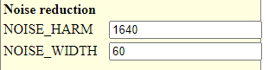
Этот диапазон не будет учитываться алгоритмом обработки сигнала для поиска положения полезного сигнала и расчета С/Ш.
Еще одна полезная диагностическая программа – потоковая запись исходного сигнала датчика. В сигнальной моде открываем Contr_SIG_MAGN.exe (программа Contr_UDP_SIG.exe должна быть остановлена)
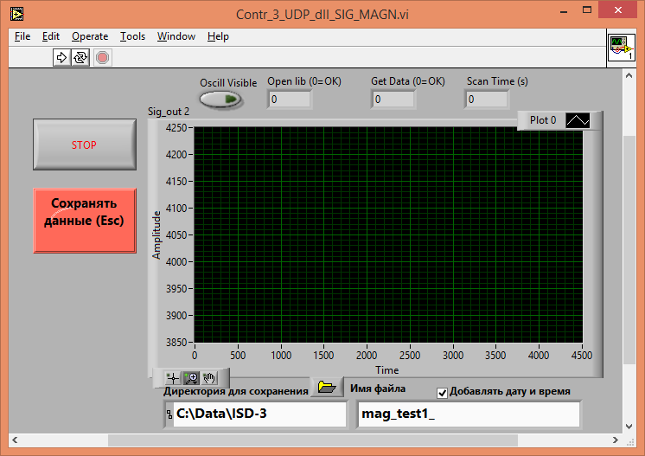
Рис. 8. Вид окна программы для потоковой записи исходного сигнала датчика.
- Запускаем программу, убеждаемся, что данные идут (можно включить «Oscill visible», в служебных окошках нули и Директории для сохранения заранее созданы или существуют (можно выбрать другие, но вряд-ли нужно). Файл создастся сам.
- Нажимаем «Сохранять данные». Осциллограмма исчезнет, если была включена (чтобы зря не грузить компьютер). Длительность записи – 10 – 30 с (примерно 1,5 Мб/с). Данные пишутся в оперативную память. Для окончания записи нажимаем Сохранять данные еще раз (это будет пауза в записи), или сразу останавливаем программу по кнопке «Стоп». После «Стоп» данные записываются в файл. Далее архивируем его (например, в zip) – он станет в 20 раз меньше – и высылаем разработчику для анализа. Я его могу проигрывать в своей программе при различных параметрах и выбрать оптимальные, а также точно диагностировать состояние датчика.

Для возврата в основную моду возвращаем галочки на место (как на первой картинке) – опять же Write и Restart.

Восстановление заводских настроек
Возможна ситуация повреждения настроечных данных, например, при случайном введении неправильных параметров или пропадание питания либо связи в момент записи параметров. При этом контроллер может работать некорректно вплоть до невозможности установки связи с ним. В этом случае всегда можно восстановить заводские настройки. Для этого:
- Выключите питание, отсоедините кабель датчика от контроллера.
- Вставьте прилагаемую заглушку в разъем DB9 контроллера, либо замкните контакты 7 и 8.
- Включите питание на 3 – 5 секунд. Заводские параметры восстановятся.
- Удалите заглушку/перемычку.
- Не забудьте записать свои параметры (калибровка, усреднение…), если они изменялись.

Работа с поставляемым ПО

Для отображения данных и их сохранения используется программа, окно которой представлено на рис.5. Для запуска программы на PC компьютере необходимо установить модуль Run Time Engine от NI (входит в дистрибутив). Для этого просто запускаем setup.exe в директории ISD-5 Installer, после чего на данном компьютере можно запускать любые исполняемые файлы, созданные в LabView.
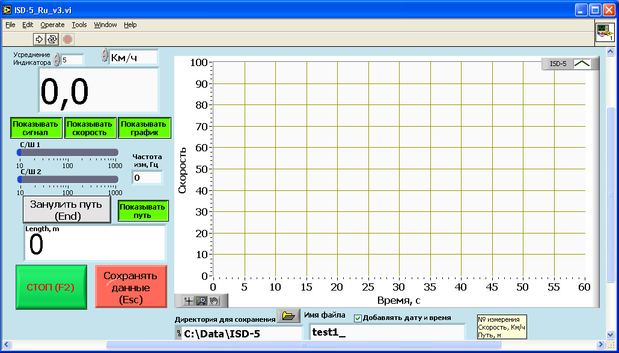
1
2
3
4
5
6
7
Рисунок 6. ISD-5_RU_ v3_0.exe - программа отображения данных, передаваемых с датчика в PC компьютер по сети.
Здесь
1 – Кнопка запуска программы.
2 – Индикатор скорости в соответствующих единицах (м/с, м/мин, Км/ч).
3 – Включение видимости индикаторов качества сигнала, длины, скорости, и графика скорости (отображение всей информации может затормозить работу программы, особенно на маломощных компьютерах).
4 – Индикатор пути с кнопкой его зануления в процессе работы. При запуске программы или при нажатии «Сохранять данные» путь зануляется автоматически.
5 – Кнопка останова программы. Перед выходом из программы необходимо ее остановить этой кнопкой для корректного освобождения ресурсов компьютера, которые использовались программой (см. п.9.2.3. далее). Также необходимо остановить программу, чтобы сохранить (корректно закрыть) записанные в файл данные.
6 – Кнопка сохранения данных. Данные сохраняются в директорию, указанную справа (директории должны быть созданы заранее), с именем файла (редактируемое), к которому можно автоматически добавлять дату и время (с точностью до 1 минуты). Данные сохраняются в текстовом виде (ASCII) в три колонки – номер измерения; скорость (м/с); длина (м) – с учетом зануления. С началом сохранения индикатор пути (4) также зануляется.
7 – Индикаторы текущих С/Ш1 и С/Ш2 и частоты измерений. В норме при неподвижном объекте значения С/Ш порядка 4 – 7. Если оно значительно больше и идет измерение ненулевой скорости – в сигнале присутствует помеха, которую необходимо устранить. Наиболее удобно отслеживать помехи и др. проблемы с помощью диагностической программы ISD-5_Contr_FFT.exe , представленной на рис.7.

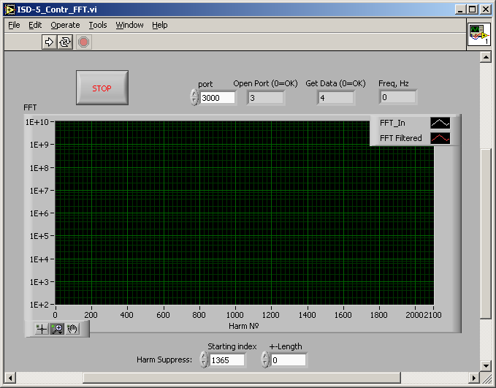
Рисунок 7. ISD-5_Contr_FFT.exe – программа для диагностики состояния датчика.
Здесь отображается Фурье-спектр сигнала с датчика, на основании которого можно проследить наличие помех, наблюдать сигнал при движении объекта (юстировать положение датчика для получения максимального сигнала, особенно при работе с тонкими кабелями), наблюдать наличие сигнала с датчика вообще ( слишком низкая амплитуда спектра означает обрыв в кабеле) и т.п. Например, можно различить электромагнитную и оптическую (импульсные источники света) помеху, а также вибрацию. При наличии помехи можно экспериментировать с положением кабелей, питанием, заземлением (к сожалению, универсального метода избавления от помех не существует, особенно в условиях реального цеха со множеством работающих электрических устройств) – и наблюдать ее устранение. Если помеха неустранима – можно подавить ее программно, подобрав ее положение и ширину подавления – которые затем можно ввести в поле «Прочие настройки» (см. выше). Это возможно, поскольку ширина спектра помехи гораздо меньше ширины спектра сигнала.

Описание динамической библиотеки
В поставляемое ПО входит модуль liblv_dll.dll с набором функций, необходимых для работы с датчиком из стороннего ПО (С++, LabView …). Описание формата данных находится в файле lv_dll.h . Для считывания данных по сети достаточно использовать всего три стандартных функции (далее описываются на примере их использования в среде LabView 8.2.1. или выше):
OpenLib :
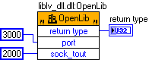
Открывает и конфигурирует порты компьютера для работы по сетевому протоколу UDP. Входные параметры:
- port - № порта компьютера для прием данных (должен быть тем же, который задан в настройках контроллера (DATA_PORT см. п.9.2.1.).
- sock_tout – время ожидания данных (timeout).
Возвращаемое значение: return type, 0 = ОК, иначе ошибка (описание ошибок см. в lv_dll.h).
GetSpeed :
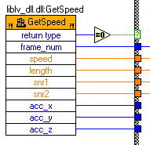
Непрерывно считывает данные по мере их готовности:
- return type, 0 = ОК;
- frame_num – номер измерения (посылки);
- speed – скорость, м/с;
- length – путь, м;
- snr1, snr2 – текущие значения С/Ш;
- acc_x, acc_y, acc_z – текущие значения трехосевого датчика ускорения, расположенного в модуле контроллера, м/с² – в данном варианте датчика не используется, но для корректной работы функции эти переменные должны быть описаны.
CloseLib :
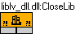
Закрывает порты, освобождает ресурсы, ими используемые. Ее необходимо выполнить перед выходом из программы. Так, если закрыть программу (п.9.2.2.) аварийно, нажатием на красную кнопку рядом с кнопкой пуска или просто на «крест» - данная команда может не выполниться и при следующем запуске программы ресурсы (порты) могут оказаться занятыми.

Обслуживание
Сенсор и модуль обработки не имеют обслуживаемых частей. Обслуживание сводится к поддержанию чистоты оптических окон сенсора. Замечание: не используйте растворители при протирке!

Гарантийные обязательства
Гарантийный срок эксплуатации измерителя ИСД-3 - 12 месяцев со дня ввода в эксплуатацию, гарантийный срок хранения - 18 месяцев

Возможные проблемы

При неподвижном объекте измеряется некоторая постоянная скорость
Присутствует сильная электромагнитная наводка, проникающая на вход АЦП контроллера. Как правило, она наводится на сигнальных проводах от провода питания, особенно если используется импульсный источник или от одного блока питания запитано несколько импульсно – потребляющих устройств (мощные промышленные контроллеры и т.п.). Используйте отдельный источник питания и минимальную длину кабелей. Также возможны наводки по токовым петлям «земли». К сожалению, не существует универсальных рекомендаций – в каких-то случаях может оказаться полезным заземление датчика, в других – его изоляция от крепежа. Используйте программу ISD-5_Contr_FFT.exe для диагностики.
Вибрация объекта или точки закрепления датчика также может приводить к измерению небольшой скорости. Кроме того, возможно присутствие в поле зрения датчика движущихся посторонних объектов. Датчик чувствителен к движению в гораздо большем диапазоне расстояний, чем рабочие. Проследите, что на пути луча по крайней мере 2 м нет посторонних движущихся/колеблющихся объектов (включая возможные переотражения).

Отсутствие сигнала при движущемся объекте
Сигнал с датчика не поступает в контроллер, установлены неверные параметры в настройках датчика (слишком высокое значение С/Ш и т.п.) - используйте программу диагностики. Скриншоты программы можно выслать производителю для оценки состояния датчика и выдачи рекомендаций по устранению проблем.
Ремонт датчика и контроллера может производится только на фирме - изготовителе.

